1号作品

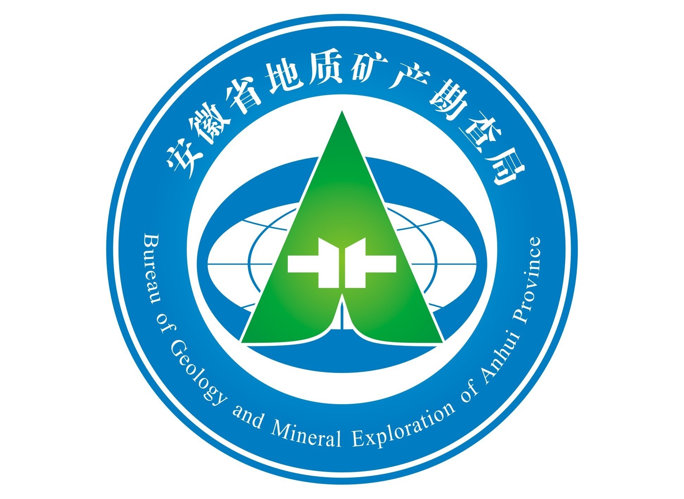

标识由图案、中文、英文三部分组成，图案中有机融入了字母“A”、汉字“人”、地球、古矿字“ ”、地质锤、眼睛等设计元素，图案外围空白处蕴含罗盘和放大镜的抽象图形，突出体现安徽地矿行业特色和品牌形象。字母“A” 是“安徽”汉语拼音的首写字母，代表“安徽地矿”，充分体现安徽地域特征和地矿文化底蕴；图案中古矿字“ ”（两把地质锤组成）和地球，象征着地质行业和地质工作的研究对象；字母“A”似一座挺拔的高山，寓意大山深部蕴藏丰富的矿产资源，等待着安徽地质人去探寻发现；字母“A”又似汉字“人”，大写的“人”字顶天立地，象征着安徽地矿人努力实施“地质立局、强队富民、找矿立功、服务安徽”发展战略的坚定信心和勇于开拓、奋发进取、顽强拼搏的良好精神风貌，同时寓意“团结拼搏、务实创新、开拓进取、争创一流”的安徽地矿精神，字母“A”似三个箭头向三个方向突破延伸，寓意局党委提出的“地质找矿、服务领域、走出去”三大突破；图案下部似一只眼睛，寓意安徽地矿人时刻关注世界地质事业的发展，寓意对外开放、求真务实、开拓创新、科学发展，同时代表安徽地矿人对未来的美好憧憬；标识以蓝色和绿色为主色，象征自然、生命、希望和未来，代表富有生命力的大自然，寓意地质科学研究和环境资源保护；标识整体为圆形，象征美好和圆满，寓意安徽地矿事业欣欣向荣、蒸蒸日上，昭示着安徽地矿事业又好又快发展的美好前景。
3号作品

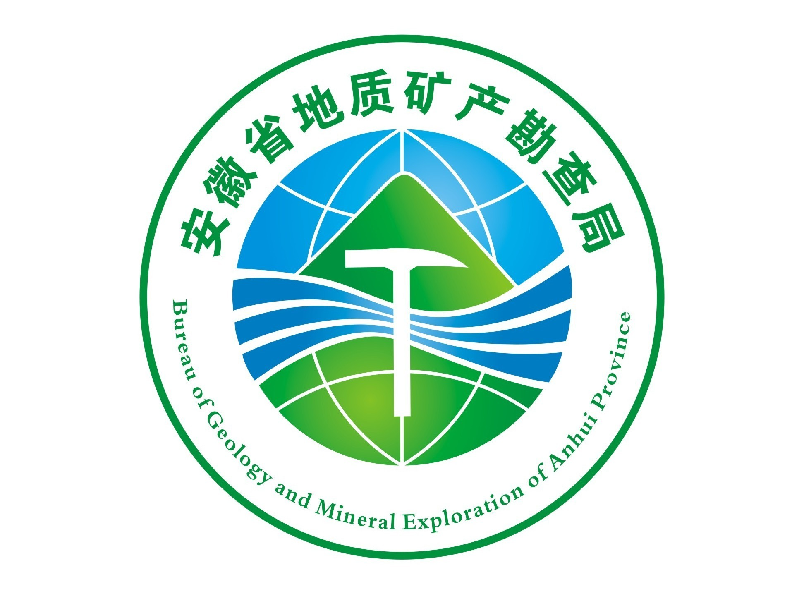

标识由图案、中文、英文三部分组成，图案中有机融入了字母“A”、高山、河流、地球、经纬线、地质锤等设计元素，突出体现安徽地矿行业特色和品牌形象。字母“A” 是“安徽”汉语拼音的首写字母，代表“安徽地矿”，充分体现安徽地域特征和安徽地矿丰富的文化底蕴；图案中地质锤和地球，象征着地质行业和地质工作的研究对象；字母“A”似一座挺拔的高山，寓意大山深部蕴藏丰富的矿产资源，等待着安徽地质人去探寻发现；地质锤矗立在图案中央，象征着安徽地矿人努力实施“地质立局、强队富民、找矿立功、服务安徽”发展战略的坚定信心和勇于开拓、奋发进取、顽强拼搏的良好精神风貌，同时寓意“团结拼搏、务实创新、开拓进取、争创一流”的安徽地矿精神；挺拔的高山和奔腾的河流，寓意安徽地矿人长年爬山涉水，风餐露宿，象征地质工作环境；河流的三条曲线向外舒展延伸，寓意局党委提出的“地质找矿、服务领域、走出去”三大突破。标识以蓝色和绿色为主色，象征自然、生命、希望和未来，代表富有生命力的大自然，寓意地质科学研究和环境资源保护；标识整体为圆形，象征美好和圆满，寓意安徽地矿事业欣欣向荣、蒸蒸日上，昭示着安徽地矿事业又好又快发展的美好前景。

74号作品

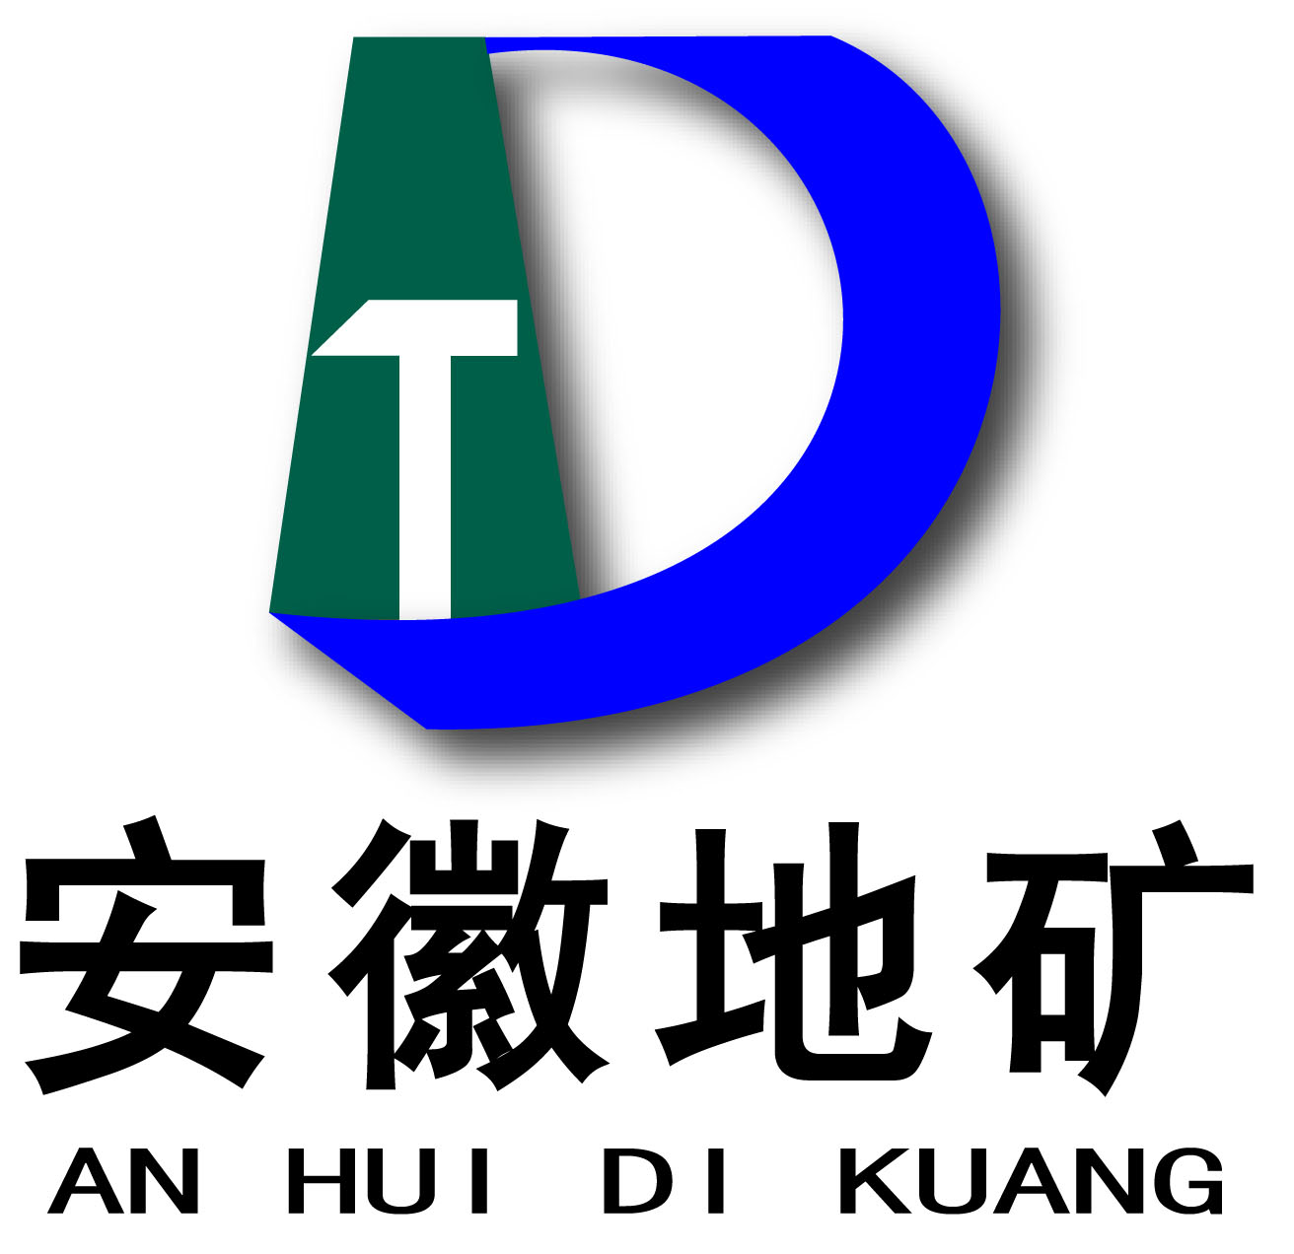

- 1、钻塔和地质锤具有地矿特征；
- 2、钻塔和地质锤变形A，以AD代表安徽地矿；
- 3、象征蓝图和风帆；
- 4、整个图形构成立体D，寓“地质立局”之意；
- 5、寓意：安徽局以地质工作为基础，经过50多年的发展，取得了辉煌业绩，又扬起风帆朝着跨越式发展的宏伟蓝图远航。

83号作品

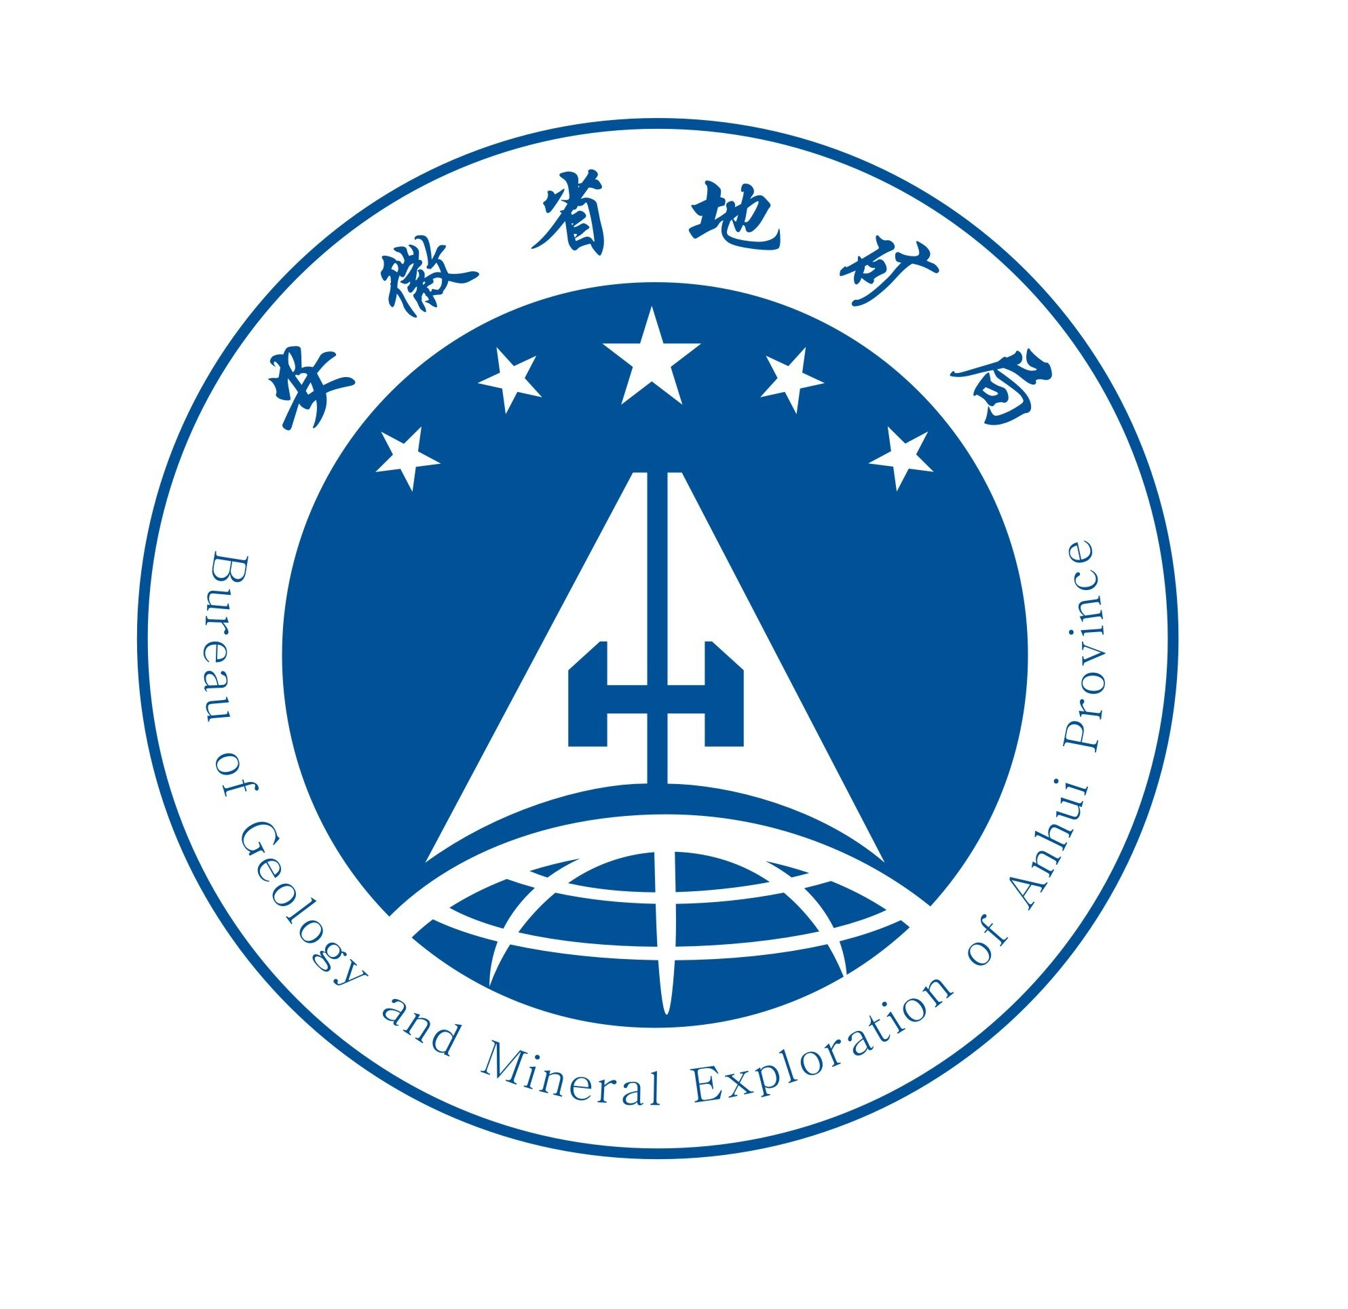

- 标识以字母“A、H”为主要视觉元素并有机结合了“地球、山、铁锤”等造型，字母“A、H”是安徽的拼音开头，从而表明标志的地域特征；将字母设计成“山、铁锤”等造型，充分体现了地质矿产勘探的主题特征，不断向上发展的造型充分展现了广大职工实施“地质立局、强队富民、找矿立功、服务安徽”发展战略的坚定信心，也寓意安徽地矿局立足中国、走向世界的远大奋斗目标。
- 标识整体用色和谐醒目，标识设计手法的巧妙运用，既强化了标识语言的表现力，又能较好的收到信息传达效果。
89号作品

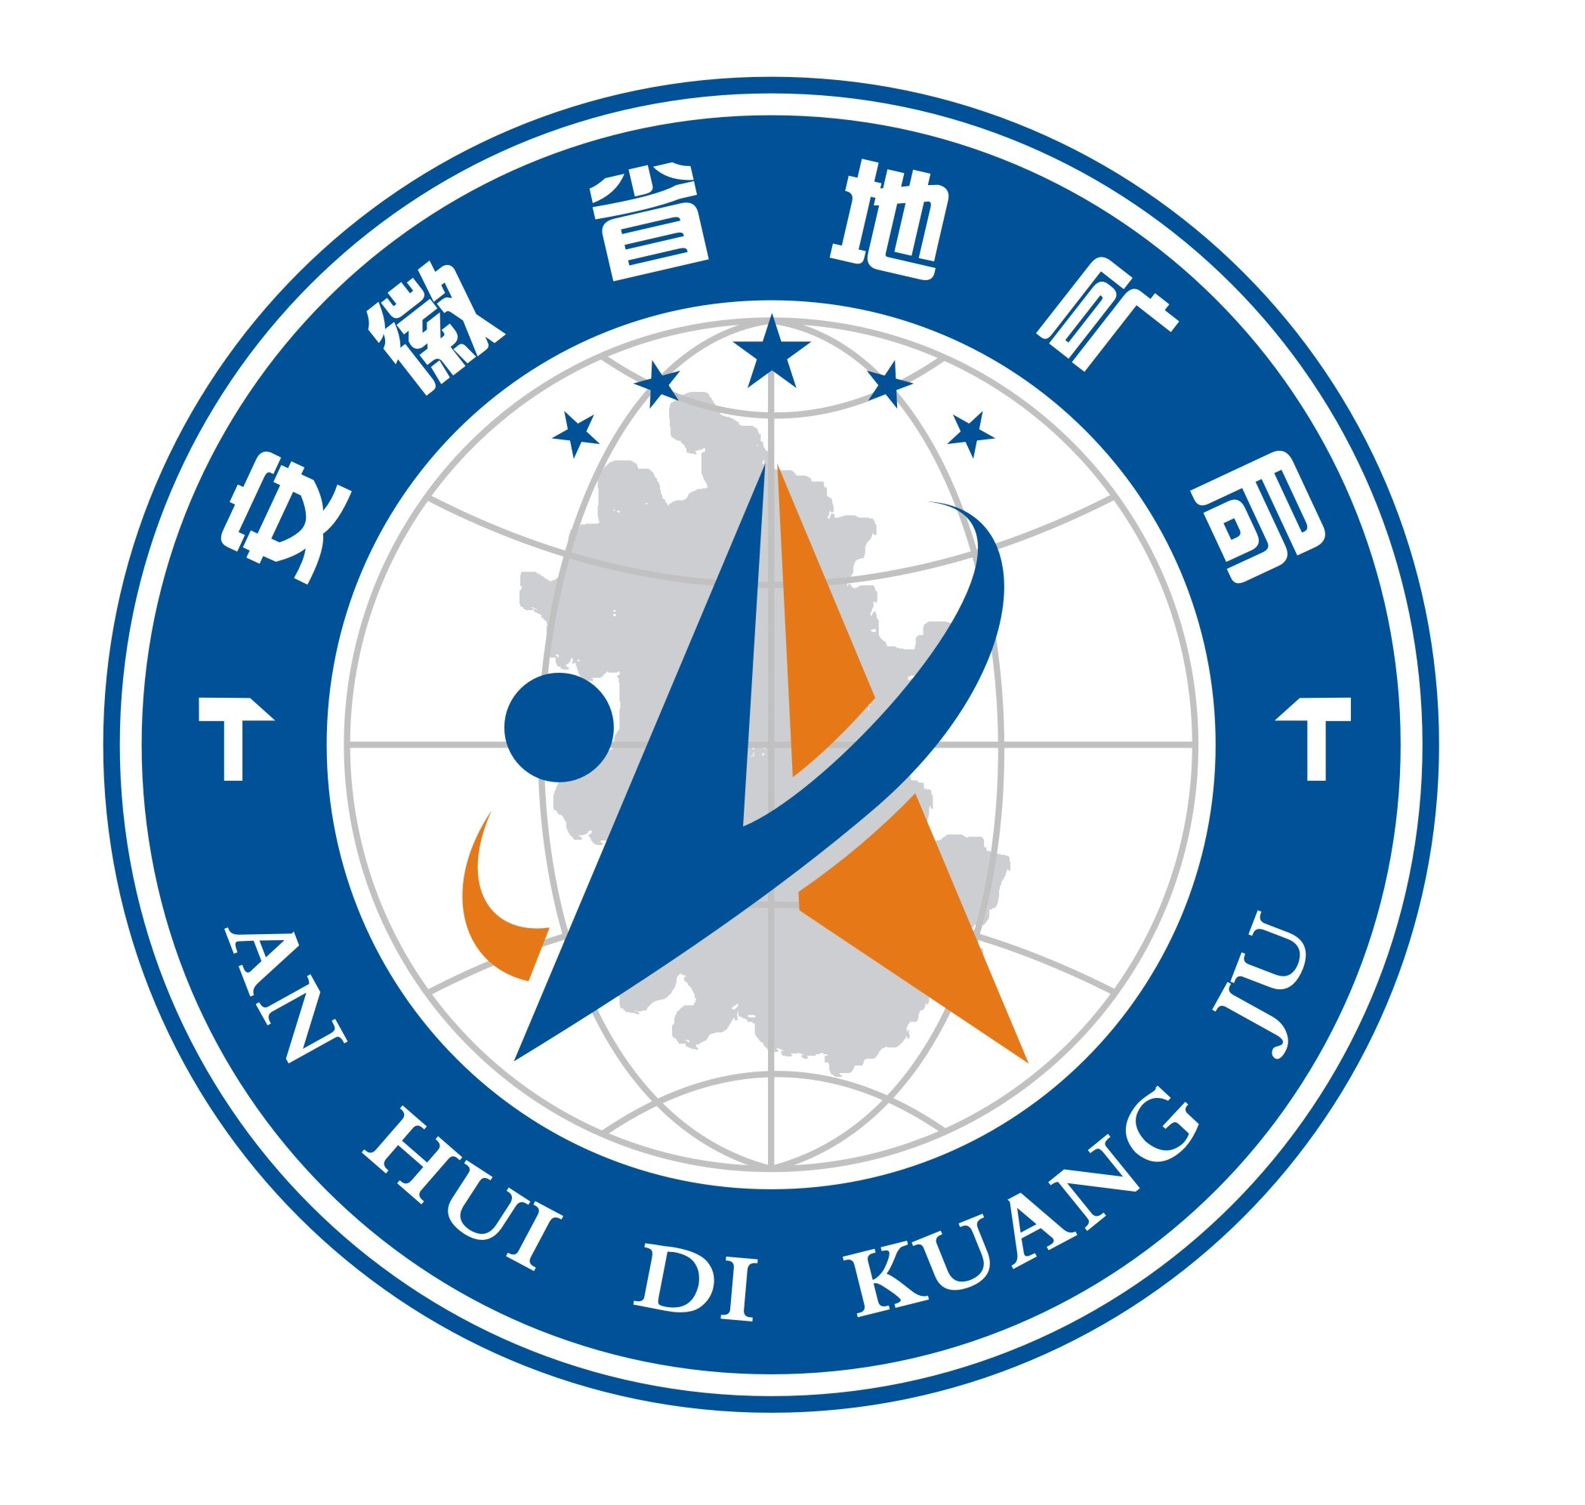

- 1.标识整体以字母“AH” 为核心创作元素，有机的融入了“流线路引”、“ 开采双锤”、“地球”、“安徽省地图”、“五星”与汉字“人”。
- 2. 字母“AH”分别为“安徽”的英文首写字母，与“地球、安徽省地图”的相结合，突出了其地理位置与地域特征；“流线路引、开采双锤”代表着正确的矿质定位与合理的原料开采，点出其行业特性与文化精髓；标识整体象征着安徽省地矿局不畏艰险、勇往直前的职业精神，展现出安徽省地矿局锐意进取的精神风貌和与时俱进的时代特征，显现了安徽省厚重的历史文化底蕴；象形“人。五星”则体现了该中心“以人为本”的服务宗旨。
- 3.标识标注色为蓝色系（代表稳重与坚韧、信誉与和谐）、橙色（代表激情与未来、豁达与资源），标识整体与安徽省地矿局的发展宗旨相辅相成，彰显出安徽省地矿局的朝气蓬勃的美好发展前景。
- 标识整体易于记忆与宣传。

